«Отпуск с ребенком»
Консультация для родителей

Вот и наступило долгожданное лето! Многие собираются в летнее путешествие: кто на дачу, кто к теплому морю, кто еще куда. Однако с каждым годом дошкольников, отправляющихся в отпуск вместе с родителями, становится все меньше и меньше. В основном ребятишки продолжают ходить в детский сад. Во-первых, это связано с тем, что многие родители просто не понимают, что дети могут уставать от дошкольного учреждения так же, как и взрослые от работы. Во-вторых, родители иной раз просто боятся отправиться в длительное путешествие вместе с ребенком, так как не имеют представления, чем занять малыша в ограниченном пространстве автомобиля, самолета, купе поезда.
Если Вы отправляетесь в путешествие на автомобиле, то в первую очередь обеспечьте безопасность Вашему малышу. О том, что специальные удерживающие устройства значительно облегчают путешествие с ребенком, говорят многие родители, да и дети привыкают к детскому креслу довольно быстро и начинают лучше переносить дорогу.
Подбирая развлечение для своего малыша, учитывайте его характер и темперамент, способности, возраст и уровень развития.
Для самых маленьких подойдут различные игры, отвлекающие малыша от монотонной езды. Обязательно соберите с собой запас игрушек, но не вываливайте их ребенку все сразу, а выдавайте небольшими «порциями» и время от времени меняйте наборы игрушек. Такой подход исключит привыкание и надоедание и позволит дольше удерживать внимание ребенка в игре. С собой в дорогу Вы можете захватить любимые игрушки малыша и купить что-то новенькое, необычное.
Для маленьких детей присуща биологическая потребность в движениях и если не удовлетворять, ребенок чувствует дискомфорт, становится капризным, неуравновешенным. Поэтому организовывайте по возможности с малышом подвижные игры. Если вы едете на автомобиле, то почаще останавливайтесь и устраивайте разминки на свежем воздухе. Если путешествуете поездом, то выходите на перрон на станциях, чтобы хоть чуть-чуть попрыгать и тем самым обеспечить малышу эмоциональную разрядку. В самолете сложнее, но и там при желании можно найти возможности для двигательной активности. Например, выполнение разных видов ходьбы в проходах между рядами кресел снимет психоэмоциональное напряжение от замкнутого тесного пространства.
Педагогическая практика дошкольного образования имеет множество разнообразных «игр-развлекалочек» для детей дошкольного возраста.
Например, считалочки, сопровождающиеся простыми действиями, традиционно любимы детьми всех возрастов. Малыши готовы повторять их снова и снова!
Упражнения для развития движений пальцев рук, пальчиковые разминки надолго увлекут малыша, особенно если Вы в подобных играх задействуете наклейки, куколки, нарисованные на пальчиках рожицы. Упражнения, развивающие мелкую моторику рук, можно сопровождать придумыванием историй, сказок самого необычного содержания.
Можно посмотреть мультфильмы, сейчас техника позволяет это сделать при любом способе перемещения. Но чтобы не навредить здоровью, просмотр видео следует четко ограничивать по времени.
Помните и о том, что лучшее времяпровождение – это общение. Обсуждайте с малышом все, что попадется Вам по пути: животных, птиц, деревья и кусты, дома и машины и т.п. Так и поездка станет развивающей и ребенок будет испытывать положительные эмоции от содержательного общения со взрослым.
С детьми старшего дошкольного возраста Вы уже легко можете поиграть в дороге с пользой:
- в развивающие игры, в которых нужно что-либо считать (любые предметы, которые встретятся на пути);
- в игры со словами («города», слова на букву «а,б, …», слова из группы «посуда, птицы, …»);
- в игры-загадки (по нескольким описательным вопросам угадывается увиденный предмет);
- в музыкальное творчество (подпевание песням, сочинение песен по типу «Что вижу, то пою», перефразирование текстов песен).
Летнее путешествие должно не только доставлять радость малышу, но и способствовать сохранению и укреплению его здоровья. Удачного отдыха Вам!
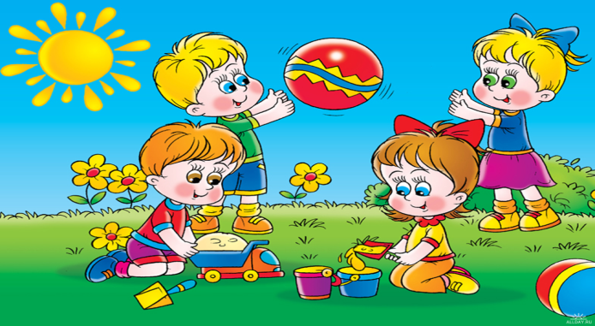

Подготовила: воспитатель
Гурмеза Ольга Васильевна

